**Exercício Nº**

1. Crie um novo livro para apurar as vendas da empresa TIC & Companhia. Crie o quadro seguinte, no início da folha:

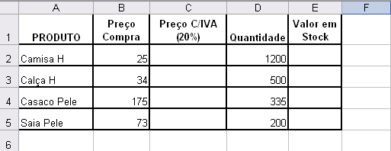

1. Formate os valores das células monetárias em euros.
2. Determine o Valor C/IVA para o primeiro produto.

Nota: **Valor C/IVA = Preço de compra + (Preço de compra * IVA)**

1. Copie a fórmula inserida na alínea anterior para as restantes células.
2. Calcula o Valor em Stock dos vários produtos.

Nota: **Valor em stock = Preço Compra * Quantidade**

1. Grava o ficheiro com o nome Vendas.
2. Calcule a média dos diversos preços.

Nota: Utiliza a função **Média()**

1. Determina o artigo mais comprado e o menos comprado.

Nota: Utiliza as funções **Máximo()** e **Mínimo()**

1. Determina o preço de compra mais alto e o preço de compra mais baixo.

Nota: Utiliza as funções **Máximo()** e **Mínimo()**

1. Ajusta a largura das colunas de acordo com o seu conteúdo.
2. Grava o ficheiro com o nome Produtos.

**☺ Bom trabalho**